Приложение № 1

Отчет о целевом использовании средств гранта
от «___» __________ 20__г.

Соглашение о предоставлении гранта от «__» ________ 20__ г. № ______________
Наименование Организации:
Ведущий ученый:
Получатель гранта:
Направление научного исследования (тема исследования):

№ |  | Ед. изм. | 2021-2022 учебный год |  | 2022-2023 учебный год |  | 2023-2024 учебный год |  | 2024-2025 учебный год
1. | Общий объем средств гранта, поступивший на счет Организации | тыс. рублей | 960 |  | 960 |  | 960
1.1. | Из них предоставлено Получателю гранта по месяцам | тыс. рублей | 12/21 | 0 | 12/22 | 0 | 12/23 | 0 | мм/гг
1.1. | Из них предоставлено Получателю гранта по месяцам | тыс. рублей | 01/22 | 160 | 01/23 | 0 | 01/24 | 160 | мм/гг
1.1. | Из них предоставлено Получателю гранта по месяцам | тыс. рублей | 02/22 | 80 | 02/23 | 0 | 02/24 | 80 | мм/гг
1.1. | Из них предоставлено Получателю гранта по месяцам | тыс. рублей | 03/22 | 80 | 03/23 | 320 | 03/24 | 80 | мм/гг
1.1. | Из них предоставлено Получателю гранта по месяцам | тыс. рублей | 04/22 | 80 | 04/23 | 80 | 04/24 | 80 | мм/гг
1.1. | Из них предоставлено Получателю гранта по месяцам | тыс. рублей | 05/22 | 80 | 05/23 | 80 | 05/24 | 80 | мм/гг
1.1. | Из них предоставлено Получателю гранта по месяцам | тыс. рублей | 06/22 | 80 | 06/23 | 80 | 06/24 | 80 | мм/гг
1.1. | Из них предоставлено Получателю гранта по месяцам | тыс. рублей | 07/22 | 80 | 07/23 | 80 | 07/24 | 80 | мм/гг
 |  |  | 08/22 | 80 | 08/23 | 80 | 08/24 | 80 | мм/гг
 |  |  | 09/22 | 80 | 09/23 | 80 | 09/24 | 80 | мм/гг
 |  |  | 10/22 | 80 | 10/23 | 80 | 10/24 | 80 | мм/гг
 |  |  | 11/22 | 80 | 11/23 | 80 | 11/24 | 80 | мм/гг
2. | Неизрасходованные средства гранта (остаток гранта) *указывается по состоянию на конец года с даты заключения Соглашения | тыс. рублей
Первичные документы, подтверждающие данные, представленные в настоящем отчете, хранятся в

(наименование российской научной организации или образовательной организации высшего образования)

Главный бухгалтер (подпись) имя, отчество и фамилия

ПОДПИСИ СТОРОН

Организация  _____________________/_____________/  М.П. | Ведущий ученый  __________________/______________ / | Получатель гранта  _____________________/ ____________ /

Приложение № 2

Отчет о ходе выполнения проекта (доклад о достижении результата предоставления гранта и значений показателей, необходимых для достижения результата предоставления гранта)
от «___» __________ 20__г.

Соглашение о предоставлении гранта от «__» ________ 20__ г. № ______________
Наименование Организации: Федеральное государственное бюджетное образовательное учреждение высшего образования «Московский государственный университет имени М.В. Ломоносова»
Ведущий ученый: К.В. Анохин
Получатель гранта: Н.А. Поспелов
Направление научного исследования (тема исследования): Исследование скрытых переменных коллективной динамики нейронной активности

Отчет о ходе выполнения проекта:

Важной частью выполняемой работы является исследование вопроса о соотношении популяционного кодирования и нейронных специализаций.
В ходе предыдущего периода работы над диссертацией был создан единый алгоритм анализа произвольных кальциевых данных, предназначенный для автоматического выявления поведенчески значимых нейронов. Однако этот алгоритм опирается на заранее рассчитанный набор поведенческих переменных и не позволяет прогнозировать реакцию нейронов на произвольные стимулы.
В ходе работ 2023-2024 года был создан алгоритм безградиентной оптимизации, позволяющий создавать оптимальные зрительные стимулы для отдельных нейронов путем итеративного предъявления, такой подход получил название максимизации активации. Алгоритм был протестирован на классической и спайковой сверточных нейронных сетях и показал свою высокую эффективность, а также потенциальную применимость для изучения оптимальных стимулов биологических нейронов.

В ходе работы над проектом были созданы и соединены в единую систему ключевые компоненты системы максимизации реакции, которая может стать важным инструментом при анализе когнитивных специализаций биологических нейронов. Разработанные нейросетевые компоненты такой системы оптимизированы под работу друг с другом, и позволяют проводить быструю и эффективную оптимизацию стимулов. Разработанная система максимизации реакции была протестирована in silico, на спайковых нейронных сетях (SNN). В дальнейшем планируется использовать доработанную спайковую архитектуру для симуляции поведения биологического нейрона и решения задачи безградиентной оптимизации в реальном времени.
Разработанные программные инструменты были выложены в открытый доступ в виде репозитория на Github: https://github.com/iabs-neuro/mango. В будущем планируется создать из этого инструмента свободно распространяемую библиотеку.

Нейроны мозга и их популяции специализируются на определенных свойствах стимула, от простейших, таких как направление движения (Hubel & Wiesel, 2004) или цвет (Vierock et al., 2021) до очень сложных, например, наличие лица в поле зрения. Для выявления специализации биологических нейронов применяются методы, итеративно регулирующие свойства стимулов для обнаружения тех из них, которые вызывают у клеток наибольший отклик (Ponce et al., 2019, Bardon et al., 2022). Эта группа перспективных подходов получила название метода максимизации реакции (англ. response maximization). Однако для эффективного решения данной задачи in vivo требуется а) найти оптимальный стимул как можно точнее и быстрее; б) исследовать пространство стимулов на предмет множественных оптимумов. Для этого необходимы математические методы оптимизации, позволяющие получить как можно более точное приближение для глобального оптимума при минимальном числе итераций (например, показов изображений или предъявления звуков исследуемому биологическому объекту).

Многие методы максимизации реакции основаны на парадигме автоматического дифференцирования: для рассматриваемой искусственной нейронной сети формируется вычислительный граф, позволяющий рассчитывать градиенты с минимальной сложностью, что позволяет эффективно использовать метод градиентного спуска и его стохастические модификации для поиска оптимальных стимулов. Для биологических систем градиентные методы не применимы, поэтому необходимы иные подходы для оптимизации, в частности, использование TT-разложения.
Для создания такой системы, способной в перспективе работать с оптимизацией стимулов биологических нейронов, были сделаны следующие шаги (см. рис. 1):
- Выбрана и обучена генеративная модель в виде искусственной нейронной сети, которая способна по заданному латентному вектору восстановить изображение. Эксперименты проводились с моделями типа GAN (generative adversarial network, генеративно-состязательная сеть) и VAE (variational autoencoder, вариационный автокодировщик).
- Опробованы различные подходы к безградиентной оптимизации активности нейронов обученной сети, в том числе методы, основанные на ТТ-разложении.
- Созданы модельные объекты (спайковые нейронные сети) для подготовки к переносу разработанных методов на максимизацию активации биологических нейронов.

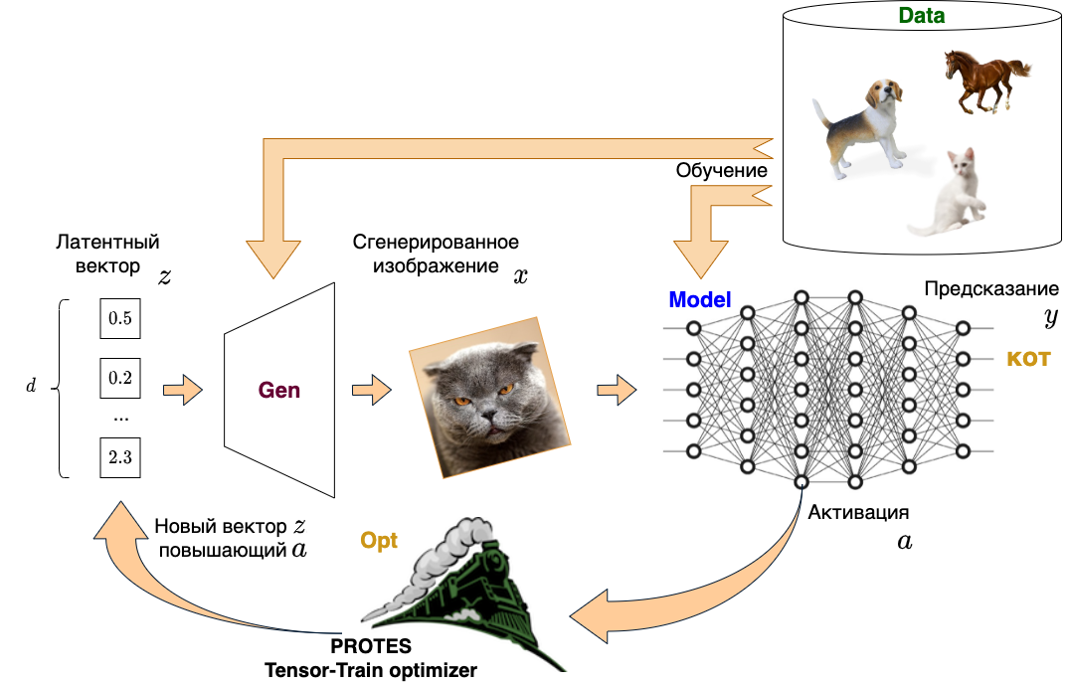
Рис. 1 Общая схема работы безградиентного оптимизатора. Выбранный датасет используется для обучения сети-объекта задаче классификации изображений, а также для обучения сети-генератора задаче сжатия входных данных в эффективное латентное представление. После обучения генератор создает случайные латентные представления z, которые трансформируются в изображения и демонстрируются сети-объекту. Активность целевого нейрона в исследуемой сети замеряется и подается на вход оптимизатору, который выдает улучшенный латентный вектор z, максимизирующий вероятный ответ исследуемого нейрона. Этот процесс повторяется многократно до сходимости или до исчерпания бюджета запросов к оптимизатору.

В выбранном для обучения датасете CIFAR-10 – 60.000 изображений размером 32*32 пикселя, разбитых поровну на 10 классов (кошки, собаки, лошади, лягушки, олени, легковые автомобили, грузовики, самолеты, птицы, лодки).
В рамках созданного фреймворка MANGO (Maximization of neural Activation via Non-Gradient Optimization) можно выбрать используемый набор данных, модель генератора, целевую модель нейронной сети и метод оптимизации; он поддерживает проведение численных расчетов с использованием различных аппаратных средств; сохранение и анализ результатов. Фреймворк предназначен для быстрой и стабильной генерации максимально активирующих нейрон стимулов (Maximally Exciting Image, MEI) и последующего их анализа.

Вот список опций, которые были добавлены в фреймворк:
- Наборы данных: MNIST, Fashion-MNIST, CIFAR10, Imagenet
- Генеративные модели: VAE-VQ, GAN-SN
- Классические нейронные сети: AlexNet, Densenet , VGG
- Спайковые нейронные сети: модель CNN, поддерживаемая SNNTorch, и Spiking ResNet18, поддерживаемая SpikingJelly
- Методы оптимизации: тесты на основе Nevergrad и методы на основе разложения тензорного поезда (TTOpt, PROTES и т. д.)
- Hardware: CPU (с многопоточностью), графический процессор, CuPy для моделей на базе SNN.

Спайковые нейронные сети
Обычные ИНС, с математической точки зрения, являются просто функциями – получив данные на вход, они преобразуют их параметризованным нелинейным способом, и получают выходные данные – такие ИНС называются feedforward. Активность биологических НС (в живом мозге) всегда разворачивается во времени: с течением времени живые нейроны накапливают сигналы от соседей, с которыми у них есть общие синапсические связи, и, если общая амплитуда (напряжения) поступающих сигналов (мембранный потенциал, МП) превышает некоторое пороговое значение, нейрон испускает так называемый спайк - дискретный электрический импульс.
Прежде чем перейти к экспериментам по максимизации нейронных реакций in vivo, необходимо было полностью подготовить и протестировать систему для максимизации реакции в рамках эксперимента, где живые нейроны заменяются некоторой адекватной моделью in silico. Наиболее изученный класс таких моделей — искусственные импульсные нейронные сети (SNN). Среди всех программных реализаций SNN были выбраны две наиболее известные и разработанные — библиотека SNNTorch (Eshraghian et al., 2023) и библиотека SpikingJelly (Fang et al. 2023).
Специфика спайковых нейронных сетей, как и биологических, заключается в дискретности спайковых событий и, следовательно, их недифференцируемости. Это создает проблему для алгоритма обратного распространения ошибки, который не может назначать коэффициенты для обновления весов при обратном проходе. В данной работе мы используем решение, представленное в работе Eshraghian et al., 2023, на основе так называемого метода суррогатного градиента.
Сначала была реализована простая сверточная сеть на базе SNNtorch, обученная решать задачу изображения классификация из набора данных CIFAR-10 (изображения 32х32 пикселей, 10 классов). Архитектура модели состояла из «обычных» (не спайковых) сверточных слоев, а также полносвязных слоев. Спайковый характер модели был достигнут за счет проецирования входных сигналов обычных слоев на нейроны Leaky Integrate-and-Fire с константой затухания мембраны 0,9. Обученная спайковая сеть достигла точности 72% на наборе данных CIFAR-10. Эта точность ниже, чем у современных безспайковых архитектур, но для изучаемого вопроса о формировании когнитивных специализаций в нейронных сетях ее было вполне достаточно.
Чтобы ускорить стадию инференса и сделать сеть глубже, мы интегрировали в наш фреймворк SNN-библиотеку SpikingJelly, которая поддерживает быстрый бэкэнд CuPy. Для получения основных результатов мы использовали аналог знаменитой модели ResNet18, поскольку эта архитектура обеспечивала оптимальный компромисс между глубиной и скоростью инференса. Мы снова использовали LIF-нейроны с константой затухания мембраны, равной 0,9. Обученная сеть достигла точности 86% в наборе данных CIFAR10, что является очень хорошим результатом для SNN.
Активность одиночного нейрона определялась по количеству спайков, которые нейрон производил за фиксированный период времени (100 отсчетов для сети на основе SNNtorch и 20 для сети на основе SpikingJelly). Активность была усреднена по всем каналам признаков и нормализована к диапазону [0,1].

Разработка средств безградиентной оптимизации на основе разложения тензорного поезда
Как описано выше, целью оптимизации было максимизировать активацию (частоту импульсов) определенных нейронов в SNN, обученной на наборе данных CIFAR-10 для классификации изображений размером 32x32 пикселей в латентном пространстве признаков изображения размерности от 100 до 1000. Если выбрать определенное подмножество латентного пространства, дискретизировать его и целевую функцию на нем (в наших экспериментах скрытое пространство моделей, генерирующих изображения, было дискретизировано в 128-мерный куб с 64 модами по каждому измерению), этот многомерный тензор скорее всего будет иметь эффективный ранг, существенно меньший чем его размерность Это происходит поскольку как ИНС (по замыслу), так и биологические НС (из-за ограничений физического мира) не обладают экспоненциальными ресурсами для кодирования всех возможных изображений в этом пространстве. При таких предположениях методы оптимизации, основанные на тензорном разложении низкого ранга, могут оказаться очень эффективными.

Одним из видов таких разложений, который превратился в целое направление исследований, является разложение тензорного поезда (ТТ), предложенное в 2011 году Оселедцем (Oseledets, 2011). Он позволяет закодировать низкоранговый многомерный тензор в компактном и удобном формате, только используя полиномиальное (по размерности тензора) число переменных, а не требуемое в общем случае экспоненциальное.

Существует несколько алгоритмов оптимизации, основанных на TT-разложении, где дискретизированная оптимизируемая функция f (x) в ходе итеративной оптимизации все лучше и лучше аппроксимируется с помощью тензорного поезда. Затем быстро находится оптимальный кандидат (оптимум приближения) с использованием структуры TT, хорошо подходящей для этой задачи - это основная идея метода оптимизации TTOpt (Sozykin et al. 2022. Для целей настоящей работы вначале использовался этот метод, но затем было принято решение перейти на более новый метод оптимизации на основе TT, PROTES (Probabilistic Optimization with Tensor Sampling) (Batsheva et al. 2023), который оказался более эффективным в поставленной задаче.

PROTES - это метод вероятностной оптимизации, основная идея которого аналогична идее методов имитации отжига семейства Монте-Карло. В то время как градиентные методы могут застрять в локальных оптимумах, такие методы имеют некоторую вероятность «выпрыгнуть» из них, если температура (гиперпараметр оптимизации) «частиц, ищущих оптимум» достаточно высока. Интуиция метода PROTES заключается в следующем: если задана целевая функция f(x), которую нужно минимизировать, к ней применяется монотонное преобразование Ферми-Дирака F. Поскольку F является CDF-подобной функцией, можно найти максимум ее матожидания. Если распределение вероятностей имеет TT-представление низкого ранга, эта процедура может быть выполнена быстро и эффективно.

Одним из наиболее популярных программных пакетов, реализующих безградиентные методы оптимизации, является библиотека Nevergrad (https://github.com/facebookresearch/nevergrad). Методы, имплементированные в ней, использовались в качестве бенчмарков для сравнения производительности (алгоритмы Portfolio, OnePlusOne и т.д.)
В качестве ТТ-алгоритма в работе использовался метод PROTES с различными гиперпараметрами (Batsheva et al. 2023), применяющий квантизацию латентных векторов автокодировщика VQ-VAE. Задействовали бюджет в 10000 запросов к оптимизатору.
Использованные методы оптимизации включали:
- (бенчмарк) Portfolio из пакета Nevergrad
- (бенчмарк) Случайный поиск
2. TT: PROTES c k = 10; k-top = 1
3. ТТ-s: PROTES с k = 5; k-top = 5 + квантование мод
4. ТТ-b: PROTES с k = 25; k-top = 5 + квантование мод
Среди использованных методов подходы, основанные на тензорных поездах, показали производительность равную или на 10-20% превышающую бенчмарки (главным образом метод Portfolio, как самый эффективный из рассматриваемого семейства), см. рис. 2
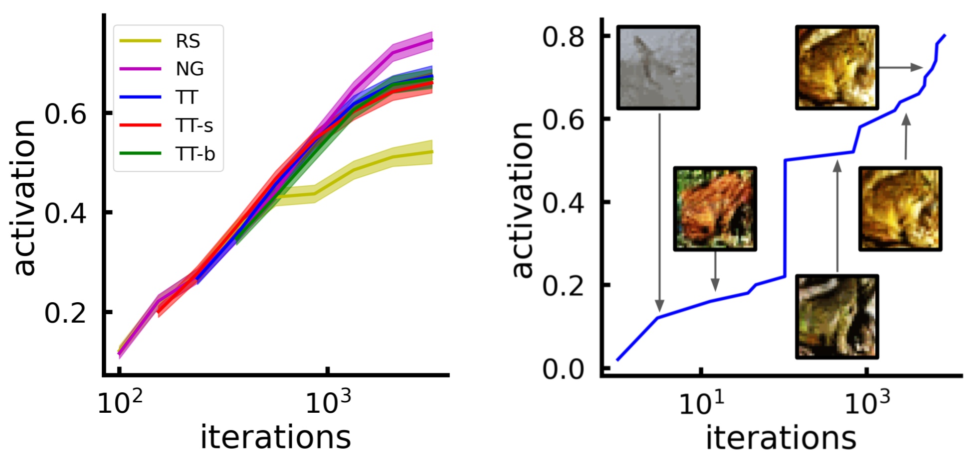
Рис. 2 Слева: Активации нейронов для различных методов оптимизации, усредненные по всем нейронам и слоям SNN. Закрашенные области показывают стандартные ошибки среднего. Справа: процесс формирования одного MEI на разных итерациях с соответствующими значениями активации.

Анализ специализаций нейронов спайковой сети
Важным вопросом при анализе MEI является взаимосвязь между выявленными специализациями нейронов и паттернами, которые изучаемая сеть усвоила в наборе данных.
Мы проанализировали активации слоев спайковой Resnet18 на предмет соответствия объектам на изображениях из обучающего набора. Оказалось, что узкоспециализированные нейроны могут появляться в сети уже в третьем спайковом слое (см. рис. 3).
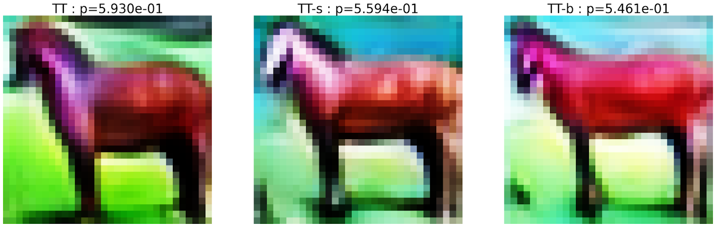
Рис 3: MEI для нейрона 52 из LIF-слоя 1.1 спайковой ResNet18. Изображения были созданы с использованием методов, основанных на тензорных поездах. Числа показывают активации целевого нейрона на MEI.

В целом, как и ожидалось, нейроны в ранних слоях максимально активируются простыми геометрическими паттернами или цветовыми узорами, тогда как нейроны в более поздних слоях демонстрируют избирательную активацию для того или иного класса.
Чтобы количественно оценить избирательность нейронов, мы выполнили расчет вероятностей по MEI, получив вероятности для каждого класса. Наша гипотеза заключалась в том, что более равномерные распределения вероятностей соответствуют более абстрактным и общим образам, тогда как высокая вероятность для одного из классов указывает на наличие соответствующей закономерности в МEI. Для каждого MEI мы рассчитали энтропию итогового распределения вероятностей и нормировали ее на максимально возможную энтропию, полученную из полностью равномерного распределения. Процедуру повторяли 100 раз, чтобы учесть вариабельность спайков в одном испытании, неизбежно присутствующую в SNN. Результаты показаны на рис. 4. Резкий пик MEI с низкой энтропией для последнего слоя сети и наличие такого же меньшего пика для первого слоя указывает на наличие сильно специализированных нейронов. Уже в середине сети (слой 2.1) большинство нейронов специфически связаны с каким-то классом.
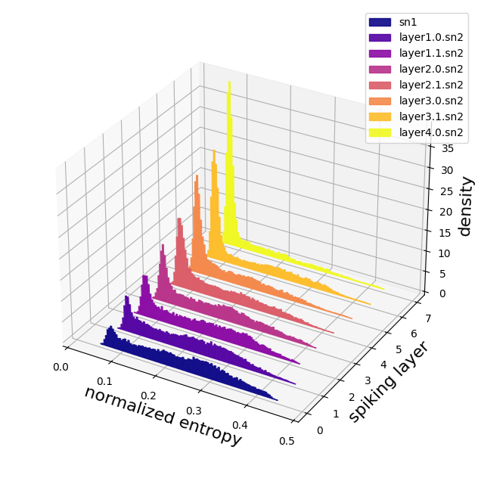
Рис. 4 Нормализованные послойные распределения энтропии вероятностей от спайковой ResNet18, сгенерированного на соответствующих MEI нейронов из данного слоя. Изображения были созданы с помощью генератора GAN-SN и усреднены по 100 итерациям.

В результате работы подготовлена публикация: “Fast gradient-free activation maximization for neurons in spiking neural networks” (https://arxiv.org/abs/2401.10748), авторы: Nikita Pospelov, Andrei Chertkov, Maxim Beketov, Ivan Oseledets, Konstantin Anokhin
Рукопись находится на рецензии в журнале Neurocomputing. Также работа была представлена на конференции Нейроинформатика-2024 (г. Долгопрудный, Россия) и на съезде Европейского общества нейронаук (Вена, Австрия, 2024).

Список литературы:

- Hubel, D.H., Wiesel T.N. Brain and visual perception: the story of a 25-year collaboration. Oxford University Press; 2004 Oct 14.

- Vierock, J., Rodriguez-Rozada S., Dieter A., Pieper F., Sims R., Tenedini F., Bergs A.C., Bendifallah I., Zhou F., Zeitzschel N., Ahlbeck J. BiPOLES is an optogenetic tool developed for bidirectional dual-color control of neurons. Nature communications. 2021 Jul 26; 12(1), 4527.

- Ponce, C.R., Xiao W., Schade P.F., Hartmann T.S., Kreiman G., Livingstone, M.S. Evolving images for visual neurons using a deep generative network reveals coding principles and neuronal preferences. Cell. 2019 May 2; 177(4), 999-1009.
- Bardon, A., Xiao W., Ponce C.R., Livingstone M.S., Kreiman G. Face neurons encode nonsemantic features. Proceedings of the National Academy of Sciences. 2022 Apr 19; 119(16):e2118705119.

- A. Batsheva, A. Chertkov, G. Ryzhakov, and I. Oseledets, “PROTES: Probabilistic optimization with tensor sampling, ”Advances in Neural Information Processing Systems, 2023.

- K. Sozykin, A. Chertkov, R. Schutski, A.-H. Phan, A. S. CICHOCKI, and I. Oseledets, “Ttopt: A maximum volume quantized tensor train-based optimization and its application to reinforcement learning,” Advances in Neural Information Processing Systems, vol. 35, pp. 26052–26065, 2022.

- V. Oseledets, “Tensor-train decomposition,” SIAM Journal on Scientific Computing, vol. 33, no. 5, pp. 2295–2317, 2011.

- J. K. Eshraghian, M. Ward, E. Neftci, X. Wang, G. Lenz, G. Dwivedi, M. Bennamoun, D. S. Jeong, and W. D. Lu, “Training spiking neural networks using lessons from deep learning,” Proceedings of the IEEE, vol. 111, no. 9, pp. 1016–1054, 2023.

- W. Fang, Y. Chen, J. Ding, Z. Yu, T. Masquelier, D. Chen, L. Huang, H. Zhou, G. Li, and Y. Tian, “Spikingjelly: An open-source machine learning infrastructure platform for spike-based intelligence,” Science Advances, vol. 9, no. 40, p. eadi1480, 2023.

ПОДПИСИ СТОРОН

Организация  _____________________/_____________/  М.П. | Ведущий ученый  __________________/______________ / | Получатель гранта  _____________________/ ____________ /

Заполняется в свободной форме с указанием подробного описания выполненных работ в ходе реализации научного исследования общим объемом не менее 0,5 п.л.

